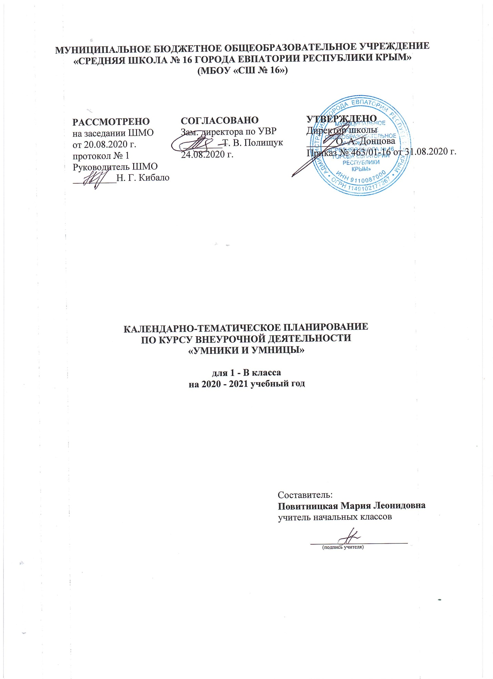

№ п/п |  | Дата |  | Тема занятия
план | факт | план | факт
1. Вводные занятия (3 ч)
1 |  | 02.09 |  | Выявление уровня развития внимания, восприятия. Графический диктант
2 |  | 02.09 |  | Выявление уровня развития воображения, памяти и мышления. Графический диктант
3 |  | 09.09 |  | Выявление уровня развития внимания, восприятия, воображения, памяти и мышления. Графический диктант
4 |  | 09.09 |  | Развитие концентрации внимания. Тренировка внимания.
5 |  | 16.09 |  | Развитие мышления. Графический диктант
6 |  | 16.09 |  | Тренировка слуховой памяти.
7 |  | 23.09 |  | Развитие мышления. Графический диктант
8 |  | 23.09 |  | Тренировка зрительной памяти.
9 |  | 30.09 |  | Развитие мышления. Графический диктант
10 |  | 30.09 |  | Развитие аналитических способностей.
11 |  | 07.10 |  | Совершенствование мыслительных операций. Графический диктант
12 |  | 07.10 |  | Совершенствование воображения.
13 |  | 14.10 |  | Задания по перекладыванию спичек. Рисуем по образцу.
14 |  | 14.10 |  | Развитие логического мышления.
15 |  | 21.10 |  | Совершенствование мыслительных операций. Графический диктант
16 |  | 21.10 |  | Развитие концентрации внимания. Развитие мышления.
17 |  | 28.10 |  | Развитие концентрации внимания. Развитие мышления. Тренировка внимания. Графический диктант
18 |  | 28.10 |  | Развитие слуховой памяти.
19 |  | 11.11 |  | Развитие мышления. Графический диктант
20 |  | 11.11 |  | Тренировка зрительной памяти.
21 |  | 18.11 |  | Развитие мышления. Графический диктант
22 |  | 18.11 |  | Развитие аналитических способностей.
23 |  | 25.11 |  | Совершенствование мыслительных операций. Графический диктант
24 |  | 25.11 |  | Совершенствование воображения.
25 |  | 02.12 |  | Задания по перекладыванию спичек. Рисуем по образцу.
26 |  | 02.12 |  | Развитие логического мышления.
27 |  | 09.12 |  | Совершенствование мыслительных операций. Графический диктант
28 |  | 09.12 |  | Развитие концентрации внимания. Тренировка внимания.
29 |  | 16.12 |  | Развитие мышления. Графический диктант
30 |  | 16.12 |  | Развитие слуховой памяти.
31 |  | 23.12 |  | Развитие мышления. Графический диктант
32 |  | 23.12 |  | Тренировка зрительной памяти.
33 |  | 30.12 |  | Развитие мышления. Графический диктант
34 |  | 30.12 |  | Развитие аналитических способностей.
35 |  | 13.01 |  | Совершенствование мыслительных операций. Графический диктант
36 |  | 13.01 |  | Совершенствование воображения.
37 |  | 20.01 |  | Задания по перекладыванию спичек. Рисуем по образцу.
38 |  | 20.01 |  | Развитие логического мышления.
39 |  | 27.01 |  | Совершенствование мыслительных операций. Графический диктант
40 |  | 27.01 |  | Развитие концентрации внимания.
41 |  | 03.02 |  | Развитие мышления. Графический диктант
42 |  | 03.02 |  | Тренировка внимания.
43 |  | 10.02 |  | Развитие мышления. Графический диктант
44 |  | 10.02 |  | Тренировка слуховой памяти.
45 |  | 17.02 |  | Развитие мышления. Графический диктант
46 |  | 17.02 |  | Тренировка зрительной памяти.
47 |  | 03.03 |  | Развитие мышления. Графический диктант
48 |  | 03.03 |  | Развитие аналитических способностей.
49 |  | 10.03 |  | Совершенствование мыслительных операций. Графический диктант
50 |  | 10.03 |  | Совершенствование воображения.
51 |  | 17.03 |  | Задания по перекладыванию спичек. Рисуем по образцу.
52 |  | 17.03 |  | Развитие логического мышления.
53 |  | 31.03 |  | Совершенствование мыслительных операций. Графический диктант
54 |  | 31.03 |  | Развитие концентрации внимания.
55 |  | 07.04 |  | Развитие мышления. Графический диктант
56 |  | 07.04 |  | Тренировка внимания.
57 |  | 14.04 |  | Развитие мышления. Графический диктант
58 |  | 14.04 |  | Тренировка слуховой памяти.
59 |  | 21.04 |  | Развитие мышления. Графический диктант
60 |  | 21.04 |  | Тренировка зрительной памяти.
61 |  | 28.04 |  | Развитие мышления. Графический диктант
62 |  | 28.04 |  | Развитие логического мышления.
63 |  | 05.05 |  | Совершенствование мыслительных операций. Графический диктант.
64 |  | 05.05 |  | Совершенствование аналитических способностей и мыслительных операций.
3. Итоговые занятия (2 ч)
65 |  | 12.05 |  | Выявление уровня развития внимания, восприятия, воображения на конец учебного года.
66 |  | 12.05 |  | Выявление уровня развития памяти и мышления на конец учебного года.
67. |  | 19.05 |  | Выявление уровня развития логического мышления на конец учебного года.
68. |  | 19.05 |  | Выявление уровня развития логического мышления на конец учебного года.

